

BURP

Projet de CP6



13 mai 2020

Paris VII

Dao THAUVIN, Lièce CHERCHOUR, Thomas BIGNON

Table des matières

1) Informations générales 2

1.1) Informations sur le groupe de projet 2

1.2) Lien vers notre projet 2

2) Descriptions des fonctionnalités implémentées 3

3) Démonstration du programme 4

4) Description de l’architecture du programme 8

4.1) Patrons d’architectures suivis 8

4.2) Diagramme d’architecture 8

4.3) Choix des bibliothèques externes 9

4.4) Description des interfaces des modules principaux 10

5) Organisation du travail 11

5.1) Méthodes de travail 11

5.2) Outils adoptés 11

5.3) Processus de développement choisi 11

5.4) Technique de développement adopté 12

5.5) Répartition du travail 12

6) Test 13

6.1) Modules couverts par les tests 13

6.2) Code coverage 13

7) Remarques sur le projet 14

# Informations générales

## Informations sur le groupe de projet

Notre groupe de 3 étudiants est composée de :

[Dao Thauvin](https://github.com/daothauvin)  
[Liece Cherchour](https://github.com/LieceC)  
[Thomas Bignon](https://github.com/totocptbgn)

## Lien vers notre projet

Le lien GitHub vers notre projet se trouve à l’adresse suivante :   
<https://github.com/daothauvin/burp>

Notre CI est disponible à l’adresse suivante :

<https://app.circleci.com/pipelines/github/daothauvin/burp>

Nous avons utilisées l’issue tracker de GitHub disponible ici :

<https://github.com/daothauvin/burp/issues?q=>

Nous avons également une page internet permettant de visualiser la structure de notre projet à l’adresse suivante :   
<https://daothauvin.github.io/burp/html/>

# Descriptions des fonctionnalités implémentées

Le sujet de base à était réalisé dans son intégralité.

Aucune extension n'a été réalisé, sachant les extensions du sujet nécessitent un programme permettant de faire une traduction automatique des scripts, ce qui demande beaucoup de temps, nous avons préféré nous concentrer sur les outils de conduite de projet, bien plus intéressant pour ce cours.

# Démonstration du programme

Il est nécessaire en premier temps d’avoir les librairies indiquées dans le README installé et d’avoir cloner le projet à l’aide de la commande

**git clone** [**https://github.com/daothauvin/burp.git**](https://github.com/daothauvin/burp.git)

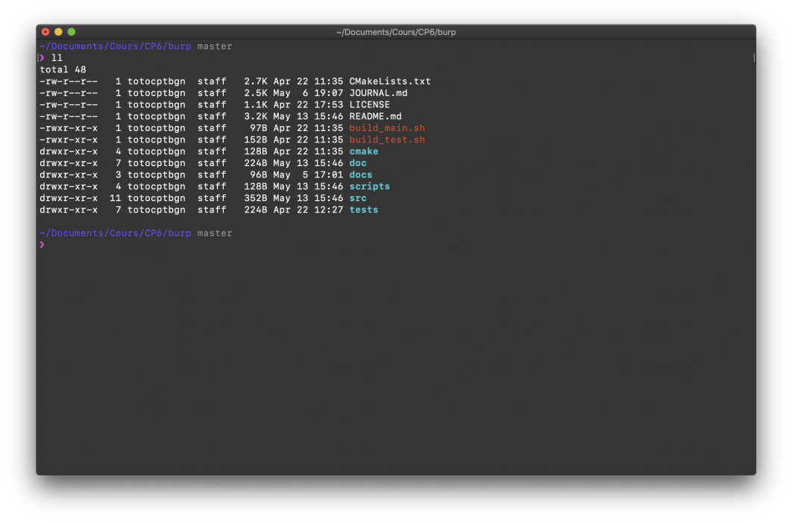Voici les fichiers présents dans le répertoire « burp » après le clone :

Ensuite, vous pouvez compiler le projet à l’aide d’un de nos 2 scripts Shell :

* **./build_test.sh**
* **./build_make.sh**

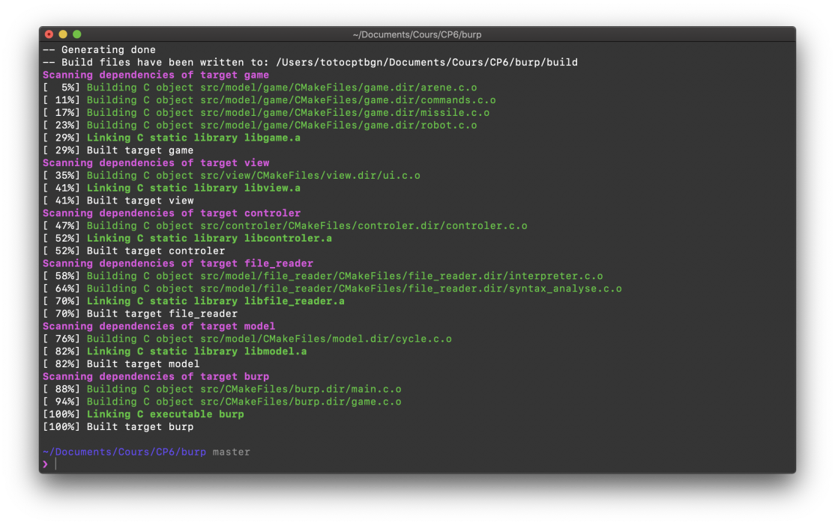Le premier script Shell permet de compiler et de lancer les tests alors que le second permet de compiler le main.

Ensuite, pour exécuter le programme vous pouvez effectuer la commande suivante :

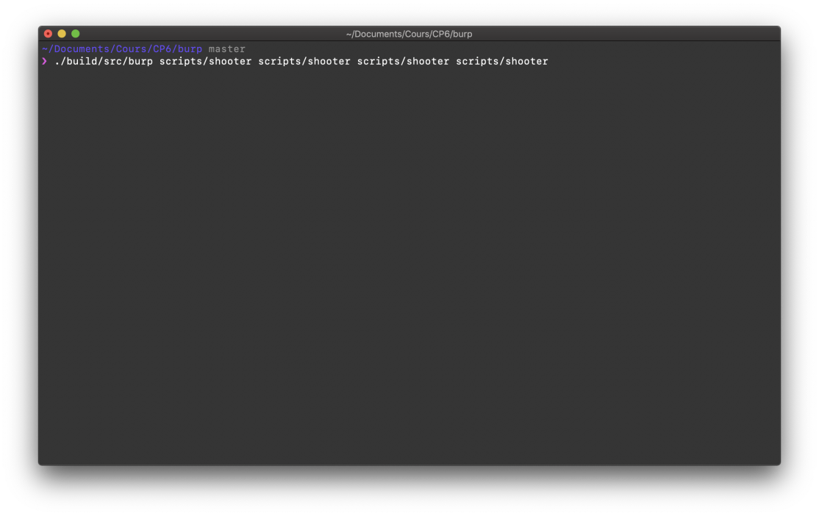

Voici l’affichage d’un déroulement de partie.

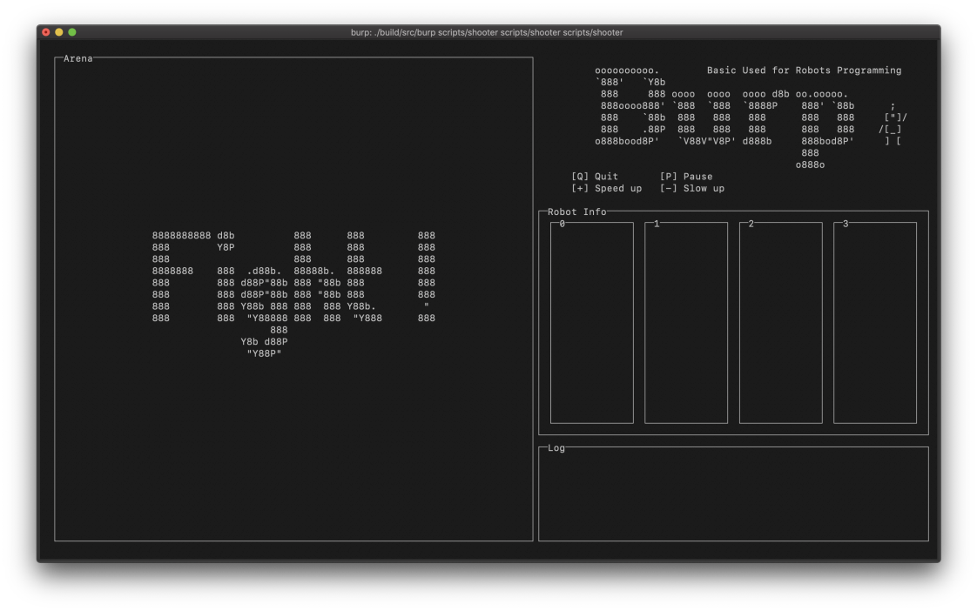

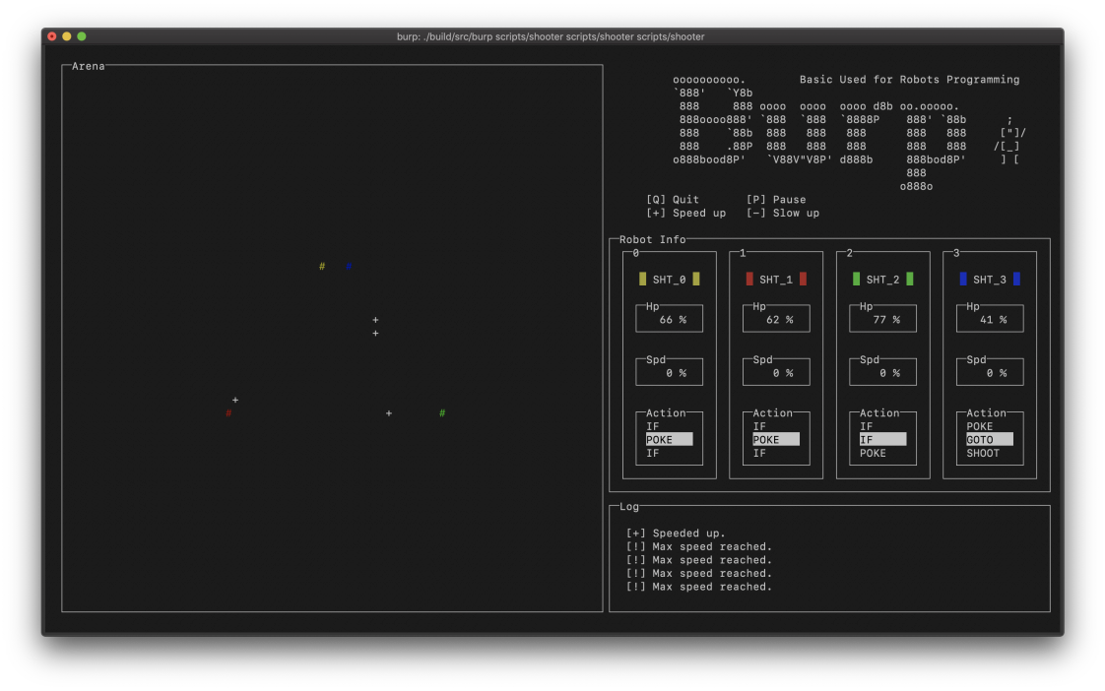

Nous pouvons voir en **haut à droite** les différentes touches permettant d'interagir avec le programme.

En **bas à droite**, il s'agit de l'écran de log, on peut y voir les morts des robots, des avertissements, ...

Au-dessus on peut voir, pour chaque robot, quelle commande est exécutée, le nom du robot, sa vie et sa vitesse.Haut du formulaire

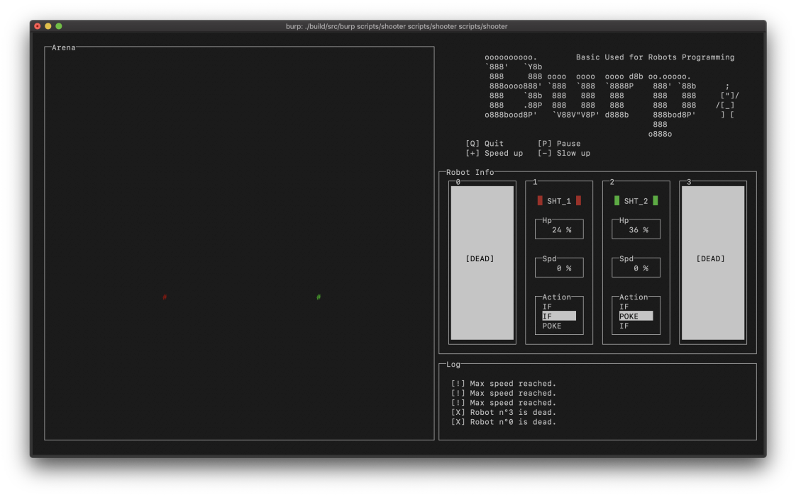 Lorsqu’un robot meurt, sa colonne est alors grisée et nous affichons DEAD, de plus un log nous indique la mort du robot.

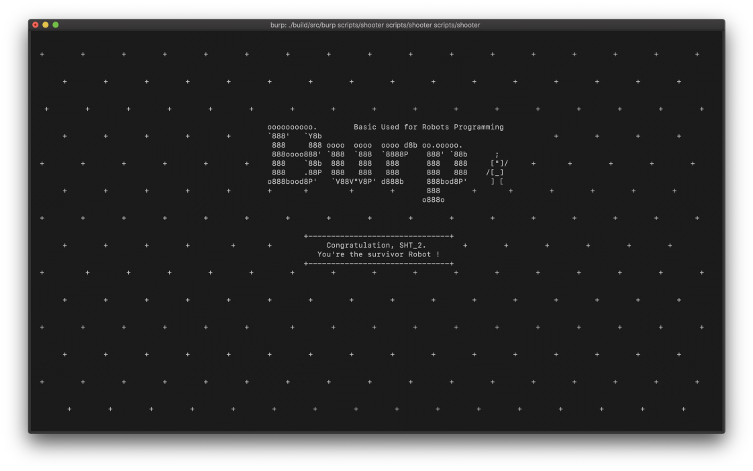

A la fin du programme, le robot gagnant a son nom affiché.

# Description de l’architecture du programme

## 4.1) Patrons d’architectures suivis

* **Modèle-vue-contrôleur** : Notre programme sépare vue, contrôleur et modèle.
* **Architecture « par interprétation »** : Le sous-module « file_reader » de modèle.
* **Architecture « par abstraction des données »** : Le sous-module « game » de modèle.

## 4.2) Diagramme d’architecture

Diagramme des modules :

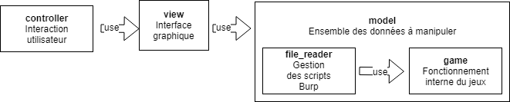

Diagramme d’un tour de jeu :

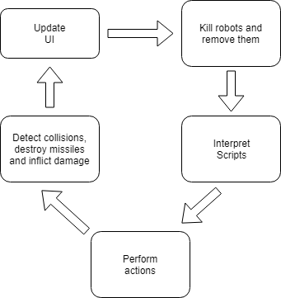

Diagramme des fichiers :

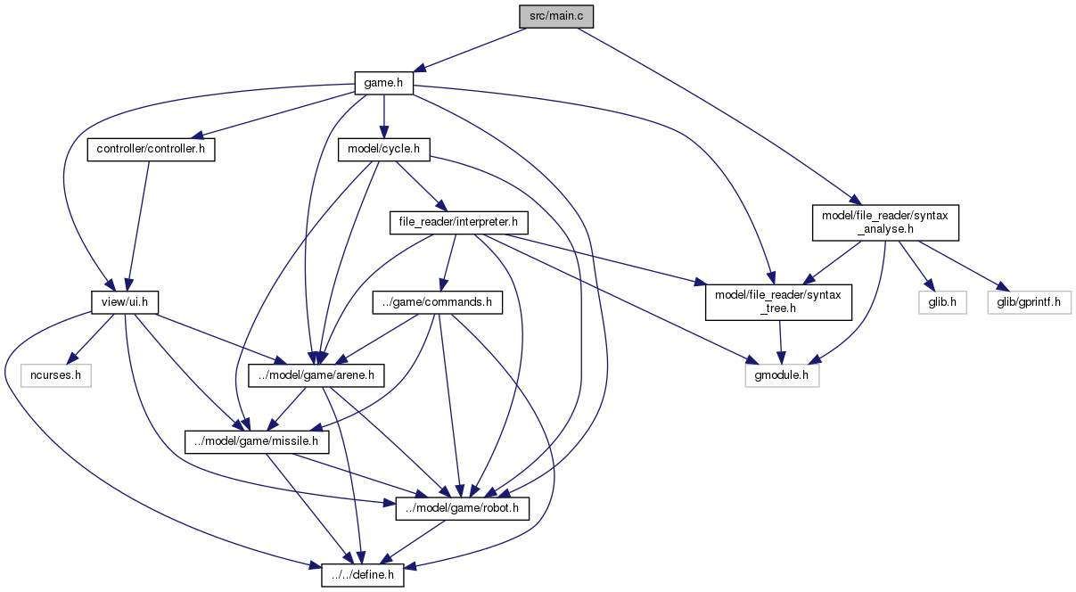

## 4.3) Choix des bibliothèques externes

Nous utilisons pratiquement que les bibliothèques indiquées dans le sujet pour 2 raisons :

* Limiter les dépendances externes qui ne nous aident pas beaucoup
* Une partie de la note vient de l'utilisation de ses bibliothèques, nous avons donc par exemple préférer l'utilisation du scanner de « Glib » à un autre scanner surement plus facilement utilisable et plus efficace

De plus, nous utilisons la bibliothèque externe « Check » pour pouvoir effectuer nos tests.

## 4.4) Description des interfaces des modules principaux

Model :

* Depuis l’extérieur, nous utilisons les fonctions dans le fichier **cycle.h**, à chaque cycle on appel comme le dit son nom, la fonction **cycle**. **init_next** doit être appelé avant le premier cycle, elle permet d'initialiser les premières actions que feront les robots et **getNextCommand** permet de récupérer cette action qui sera mis à jour à chaque tour de jeu. On utilise aussi l’interface des sous modules de Model :
* **file_reader** 
  + Il permet de créer un arbre de syntaxe à partir d'un fichier avec **init_file_tree**, il est possible que l'arbre ne soit pas créé, une erreur a donc eu lieu, récupérable avec **message_error.**

Des fonctions permettant de libérer la mémoire allouée par l'analyse syntaxique sont aussi disponibles. La fonction **interprete** permet d’interpréter une ligne de commande d'un arbre, on peut aussi récupérer la commande en chaine de caractère d'une ligne de l'arbre de syntaxe avec **getLine**. Nous avons ajouté une gestion de warning pour les cas possibles dans le langage Burp mais peuvent poser des problèmes. Accessible avec **getWarnings** et qui doivent être libéré avec **freeWarnings**.

* **game**:
  + Un ensemble de constructeurs, getters et setters pour les robots, les missiles et l’arène avec d'autres fonctions utiles, notamment des fonctions permettant de détecter les collisions et de faire exploser les missiles. Un fichier **commands.h** contient l'ensemble des expressions et des commandes qui seront appelées dans **file_reader** pour l'interprétation.

UI :

* On lance l'interface avec **init** et lance l'animation de départ avec **anim_begin**, pendant chaque cycle nous appelons **updateArena** pour mettre à jour l'affichage de l’arène. Nous pouvons ajouter des logs dans l'écran de log avec **add_log** et ajouter des actions dans la liste d'action d'un robot avec **add_action**. A la fin de la partie, on lance l'écran de fin avec **end_screen** et on enlève l'affichage avec **quit**.

Controller :

* L'interface contient une seule fonction **waitForInput** à appeler entre chaque tour de jeu.

# 5) Organisation du travail

## 5.1) Méthodes de travail

Avant le confinement, durant le cours dédié nous parlions des problèmes rencontrés, nous discutions entre nous de ce que nous avions fait et de ce que nous allions faire pour la semaine prochaine. Nous travaillons chacun de notre côté sinon. Pendant le confinement nous avons essayé de maintenir cela.

## 5.2) Outils adoptés

* Pipeline pour GitHub
  + [CircleCi](https://circleci.com/)
* Générateur de documentation
  + [Doxygen](http://www.doxygen.nl/)
* Générateur de make :
  + [CMake](https://cmake.org/)
* Outil de tests :
  + [Check](https://libcheck.github.io/check/)
* Outils d'analyse d'exécution
  + [Valgrind](https://valgrind.org/)
  + [gdb](https://www.gnu.org/software/gdb/)

## 5.3) Processus de développement choisi

Nous avons utilisé le modèle en cascade :

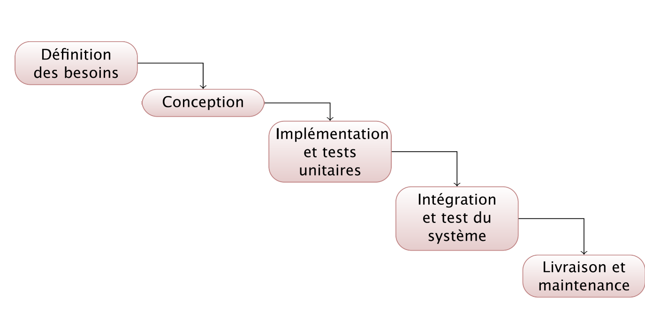

## 5.4) Technique de développement adopté

Nous avons utilisé une technique TDD pour la partie model du sujet, avec en supplément de l’intégration continue pour ne pas avoir à compiler à chaque fois les tests sur notre machine.

Lorsque le projet a bien avancé, nous avons utilisé le système d’issues de Git qui nous a permis de faire du code review avant chaque merge request effectué par chacun.

## 5.5) Répartition du travail

* Interface graphique : Thomas BIGNON
* Ensemble du jeux (arène, robots, missiles, commandes) : Liece CHERCHOUR
* Gestion de la lecture des fichiers et interprétation : Dao THAUVIN
* Gestion des actions utilisateurs : Thomas BIGNON, Dao THAUVIN
* Rassemblement des différentes parties : Dao THAUVIN, Liece CHERCHOUR

# 6) Test

## 6.1) Modules couverts par les tests

Nous avons un ensemble de 63 tests pour l'ensemble du model, avec :

* Des tests pour l’interpréteur de langage Burp : « file_reader »
* Des tests pour les structures du jeu : « game »

## 6.2) Code coverage

Module file_reader :

Dans tests/check_file_reader/test_files se trouvent des fichiers permettant de tester notre programme.

Nous testons :

* La construction de l’arbre de syntaxe et interprétation de celui-ci sur l’ensemble de la sémantique du langage Burp en testant chaque commande et expression du langage (les fichiers commençant par s).
* Les différents messages d'erreurs possibles durant la construction de l'arbre de syntaxe (les fichiers commençant par f).
* Les différents messages de warning possibles durant l'interprétation (les fichiers commençant par w).

Module game :

Nous testons :

* Nous testons l’ensemble des getters setters de notre arène, de nos robots et de nos missiles avec les cas limites pour chacun.
* Nous testons l’ensemble des commandes pouvant être utilisé dans un script Burp en prenant en compte la cohérence de leur effet sur les robots et les missiles.

# 7) Remarques sur le projet

Le fait de n'utiliser que des entiers pour l'interprétation mène a des problèmes de précision, il est possible que deux robots se tirent dessus en restant immobile sans jamais pouvoir se toucher.